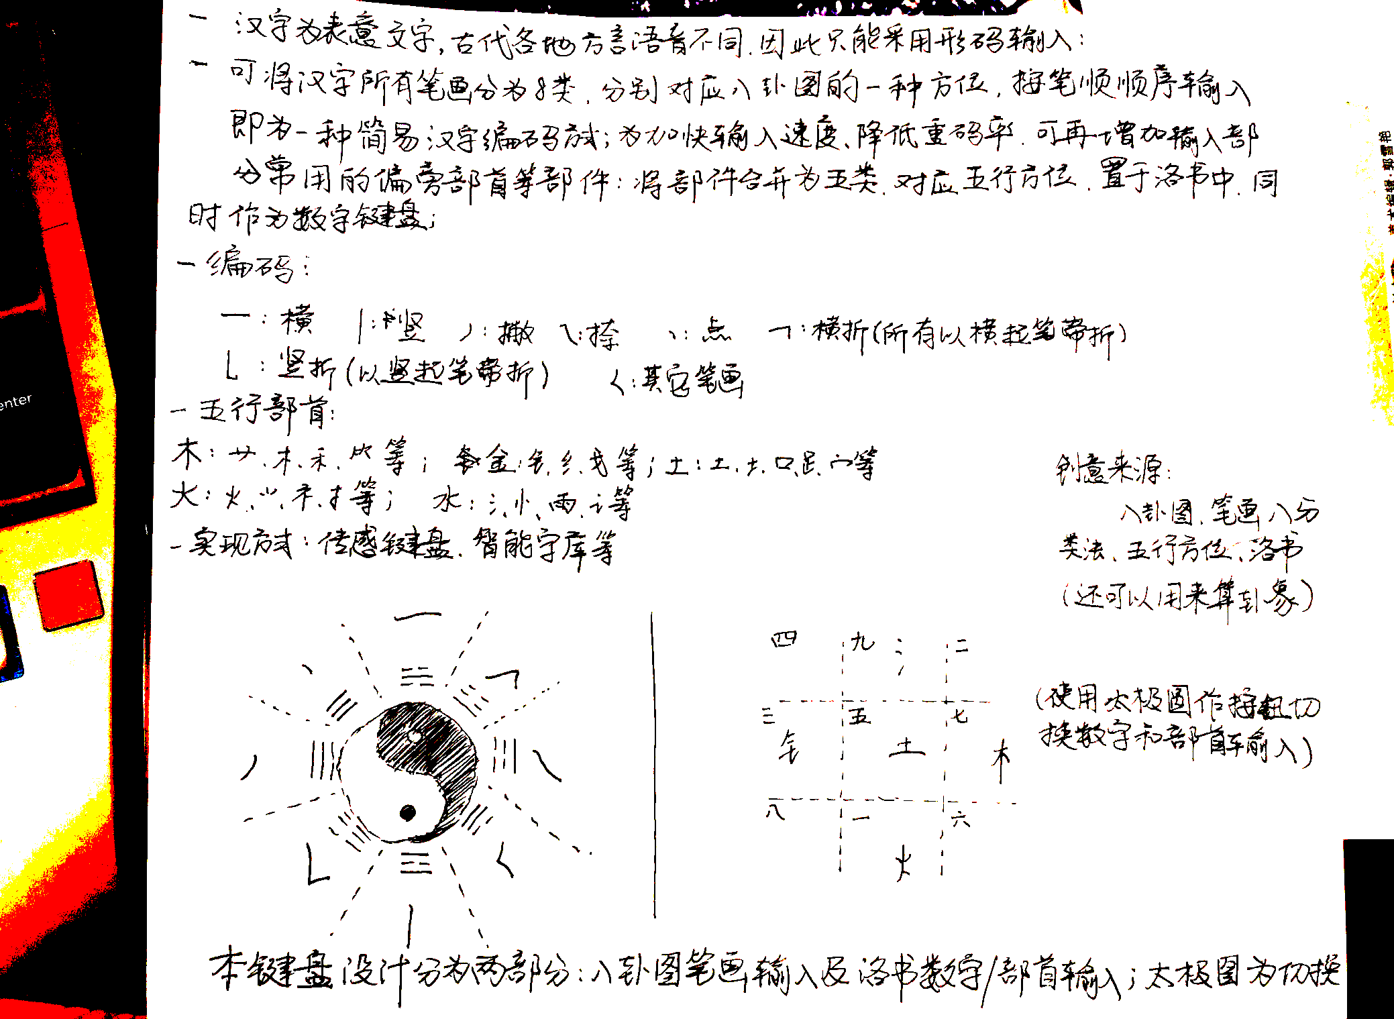

HelloWorld：

吾有一數。曰三。名之曰「甲」。

為是「甲」遍。

吾有一言。曰「「問天地好在。」」。書之。

云云。

思考题：你怎么理解中文计算机？

（突然想起来了这个：

<https://github.com/wenyan-lang/wenyan> 文言文編程語言。

A programming language for the ancient Chinese.

假如计算机在中国最早出现所产生的编程语言也许就是这样子的吧

按现在的科技树，采用中文计算机是毫无意义的；英文的字符集本身比中文要小得多，使用中文字符集很可能会带来更大且不必要的开销，而计算机本身的体系设计是和语言无关的，单纯使用语言重新构建一套本质相同的系统也没什么意义。因此所谓的“中文计算机”大概只能是能显示中文的计算机吧。

如果采取架空历史观…也许会把01用阴阳之类表示，然后汇编用一套完全不同的符号系统，用中文编程语言写出一套操作系统之类的。另外，说不定为了中文在计算机上的简化表示，中文本身可能会产生一种不同的更加简化的变体（比现在的简体字更简单的那种？），反过来推动了语言的演化呢。